
NOM Prénom
62XXX VILLE

BAC PRO SN session 2022
RAPPORT de la PFMP n°2
du 15/06/20 au 27/06/20
CLASSE : 2SN1



Lieu de la PFMP :  GEMATEL  21 avenue du Docteur Croquelois,  62360 Saint Léonard  Tél : XX.XX.XX.XX  Tuteur : M. LIBERT |  | Établissement de formation :  Lycée Édouard Branly  2 rue de la porte Gayole  62321 Boulogne/mer Cedex  Tél : 03.21.99.68.00  Enseignant référant : M. …..

Sommaire
1 REMERCIEMENTS 3
2 PRÉSENTATION DE L'ENTREPRISE : 4
2.1 : Situation géographique 4
2.2 : Historique 4
2.3 : Organigramme de l'entreprise: 5
3 Activités : 6
3.1 : Activités de l'entreprise : 6
3.2 : Les activités du service : 6
4 travail dans l'entreprise : 7
4.1 : Horaires: 7
4.2 : Détail des activités réalisées : 7
5 Détail d'une intervention réalisée : 8
6 CONCLUSION 9

Le dossier doit être paginé. Le sommaire doit faire référence à cette pagination.

Remarques concernant la première page :

- En haut à gauche : nom prénom, ville où habite le candidat.
- Au milieu en grand caractère gras : RAPPORT DE PFMP - BAC PRO SN
PFMP n°.... du …... au …...
- Pour embellir votre première page, il est conseillé de mettre une photo de l'entreprise ou son logo
- En bas à gauche : nom, adresse, n° de téléphone de l’entreprise, nom du tuteur de PFMP.
- En bas à droite : LP BRANLY, adresse, n° de téléphone et nom de l'enseignant référant.

REMERCIEMENTS
Dans cette partie, vous devez remercier :
- La société où vous avez effectué votre stage (et par conséquent son gérant : celui qui a signé votre convention de stage) pour vous avoir accepté durant ces quelques semaines au sein de cette société.
- Le lycée (et par conséquent son proviseur) pour vous avoir autorisé à effectuer votre stage dans cette entreprise.
- Votre tuteur pour vous avoir suivi, conseillé, … tout au long de ce stage.
- L'ensemble du personnel de l'entreprise que vous avez côtoyé et qui vous ont aidé tout au long de ce stage.
Ainsi que toutes les personnes qui ont fait que ce stage se soit déroulé dans de bonnes conditions :
- Votre voisin qui vous a conduit tous les jours (à l'heure) sur votre lieu de stage.
- Votre grand-mère qui vous a préparé pour tous les midis votre repas froid.
- ….

Les remerciements sont sincères : L'ensemble des personnes citées seront nommées : on ne remercie pas le proviseur du lycée, mais M LEGROUX, Proviseur du lycée Branly.

PRÉSENTATION DE L'ENTREPRISE :

Situation géographique
La boutique GEMATEL se situe à Saint Léonard, au 21 avenue du Docteur Croquelois.
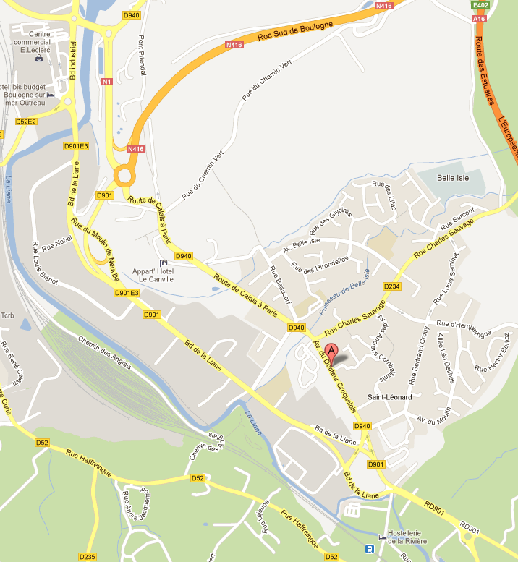
Si vous insérez un plan, il doit apporter quelque chose par rapport à l'adresse : comment accéder rapidement à l'entreprise à partir des axes routiers principaux. Dans certains cas, 2 plans peuvent se justifier : un plan large, plus un zoom.
Le fait de mettre un plan ne doit pas vous dispenser de rappeler l'adresse complète de l'entreprise.

Historique
Dans l'historique, doit apparaître :
- L'année de création de l'entreprise.
- L'évolution de l'entreprise de la création jusqu'à aujourd'hui : changement de nom, changement de propriétaire, changement ou évolution de l'activité, ….
- Le statut de l'entreprise (se référer au cours d’Économie et Gestion).
- Nombre de personnels travaillant dans cette entreprise (global et sur le site où vous avez effectué votre stage).
- ….
Cette partie peut être succincte dans le cas d'un artisan, mais beaucoup plus longue et détaillée pour une entreprise du type « Orange », « Boulanger », ….
Remarque : dans le cas d'une entreprise multi-sites, il faut parler de l'historique de l'entreprise générale, puis de l'historique du site sur lequel vous avez effectué votre stage.

Organigramme de l'entreprise:
Selon l'entreprise, l'organigramme peut être complexe, mais il faut que l'on sache dans quel service se situe le stagiaire. L'idéal serait de mettre un nom à chaque tête de service (ou au moins celles dont vous dépendez : directeur général, directeur de production et responsable du service maintenance pour l'exemple ci-dessous). Pour une grande entreprise, cet organigramme est généralement disponible : il suffit de le demander et de le scanner. Pour une petite entreprise, vous connaissez tous le monde ainsi que leurs tâches.
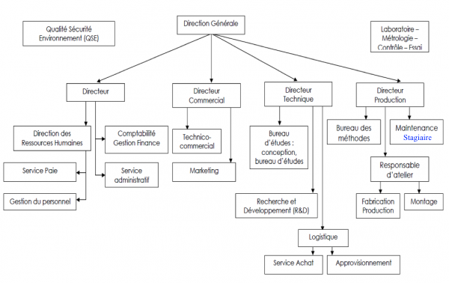
Vous pouvez ensuite décrire votre service (toujours sous forme d'organigramme) :

Dans le cas d'une très petite entreprise, l'organigramme peut se réduire à 2 cases : le patron et le stagiaire.

Activités :

Activités de l'entreprise :
Vous décrivez les différentes activités de l'entreprise dans laquelle vous effectuez votre stage.

Les activités du service :
Décrivez dans cette partie les activités du service dans lequel vous étiez affecté.
Vos activités peuvent être les mêmes activités que les activités de l'entreprise, mais elles peuvent n'être que partielles ou différentes :
- Dans une entreprise de vente et de dépannage, vous pouvez n'effectuer que du SAV.
- Dans une entreprise de traitement du poisson (activité principale) ou une mairie, vous pouvez être affecté aux services « maintenances informatiques » ou « maintenances techniques », activités qui n'ont rien à voir avec l'activité principale de l'entreprise, mais qui sont indispensables pour que l'entreprise puisse mener à bien sa mission principale.

travail dans l'entreprise :

Horaires:
 | Lundi | Mardi | Mercredi | Jeudi | Vendredi | Samedi
Matin | 9h-12h | 9h-12h | 9h-12h | 9h-12h | 9h-12h | Repos
Après-midi | 13h-17h | 13h-17h | 13h-17h | 13h-17h | 13h-17h | Repos

Détail des activités réalisées :

Semaine 1 :
En quelques mots, vous décrivez les activités effectuées au cours de vos demi-journées.
Lundi | matin | Organisation des horaires - Présentation des lieux du stage – Sensibilisation à la sécurité et aux méthodes de travail.
Lundi | après-midi | Travail chez le client : Installation d'une parabole et réglage du démodulateur.
Mardi | matin | Configuration d'un PC : installation OS + logiciels bureautiques.
Mardi | après-midi | Changement d'un écran de PC portable.
Mercredi | matin | Changement des roulements d'une machine à laver.
Mercredi | après-midi | Installation d'une antenne Wifi dans les combles d'une grange.
Jeudi | matin | Intervention sur un digicode d'immeuble défectueux.
Jeudi | après-midi | ...
Vendredi | matin | En arrêt de travail.
Vendredi | après-midi | En arrêt de travail.
Samedi | matin | Repos.
Samedi | après-midi | Repos.
En cas d'arrêt de travail :
- Prévenir l'entreprise et le lycée dès la première heure de l'arrêt.
- Un exemplaire de l'arrêt de travail délivré par le médecin doit parvenir à l'entreprise et au lycée au plus tôt.

Semaine 2 :
Lundi | matin
Lundi | après-midi
Mardi | matin
Mardi | après-midi

….

Remarque : dans cet exemple, il n'est décrit qu'une semaine et demie. Dans votre rapport de stage, vous décrivez sommairement ce que vous avez effectuez durant tous les jours où vous êtes allez en stage (soit 3, soit 4, soit 5 semaines).

Détail d'une intervention réalisée :
L'intervention détaillée consiste à décrire précisément toutes les étapes que vous avez effectuées afin de mener à bien une intervention (intervention qui doit apparaître dans les activités réalisées).
Il est vrai que pour un stage de seconde, vous risquez d'être beaucoup assisté par votre tuteur, mais pour un stage de terminale, cette intervention doit être faite en totale autonomie : le tuteur est là pour contrôler, pas pour guider et encore moins pour faire.
De plus, cette intervention doit être de votre niveau : même si l'installation d'un système d'exploitation (Windows) peut être acceptable pour une intervention détaillée de seconde, elle ne le sera pas pour un élève de terminale SN option RISC dans le dossier de synthèse.
Dans cette intervention détaillée, il doit figurer :
- La problématique : pourquoi devez vous faire cette intervention.
- L'analyse de cette problématique : recherche à travers différents documents, sites internet, mesures, … comment le système fonctionne (ou pourquoi il ne fonctionne pas correctement dans le cas d'un dépannage).
- La planification de l'intervention : que vous faut-il pour réaliser l'intervention ? (les plans, les outils, le matériel, l'espace, le temps, ….).
- La réalisation de l'intervention : description des différentes étapes de l'intervention.
- La vérification que la problématique a bien été traitée : comment avez vous vérifié que votre système fonctionne maintenant correctement.
- Établissement d'un compte rendu : comment avez vous indiqué au « client » (qui peut être votre tuteur) que votre intervention était terminée ? Combien de temps avez vous passé ? Si cette intervention est facturée, combien est-elle facturée au client ? ….
- Assurer la logistique : au cours de votre intervention, vous avez utilisé des outils, du matériel, des consommables (pâte thermique, câbles, ….) qui étaient en stock ou que vous avez spécialement commandé. Comment ce stock est-il renouvelé ? De plus si vous êtes intervenu sur une installation électrique, comment les schémas électriques sont-ils mis à jour ?
Remarques :
- L'intervention détaillée peut (doit) être illustrée par des schémas, des photos, des courbes de mesure, …
- Vous êtes des techniciens : il vous est demandé de parler « technologie », et d'utiliser les termes techniques adaptés lors de vos descriptions.
- En fin de terminale, pour le dossier de synthèse, l'étude de cas (intervention détaillée) doit faire entre 10 et 15 pages.
Les points pris en compte lors de l'évaluation de l'intervention détaillée :
- le choix et la pertinence de l’étude de cas ;
- l’analyse technique de la problématique à résoudre ;
- la description des situations de travail ;
- les aspects technologiques, normatifs et réglementaires, sécuritaires (en rapport avec l'intervention détaillée, ou de façon générale dans l'entreprise);
- la qualité de la rédaction du dossier et sa lisibilité au regard de la mise en œuvre des outils bureautiques (ce dernier point est valable pour la globalité du dossier).

Plagiat :
L'intervention détaillée présente dans votre dossier doit être votre intervention détaillée, pas celle de quelqu'un d'autre recopiée sur internet. Le plagiat est considéré comme une fraude à l'examen (dossier de synthèse en fin de terminale). Il peut faire l'objet d'une sanction disciplinaire, et donc éventuellement interdiction de passer un examen.

CONCLUSION
Dans la conclusion, vous évoquerez :
- Ce que vous avez appris,
  - du point de vue professionnel,
  - du point de vue technique,
  - du point de vue humain,
  - ...
- Les difficultés rencontrées,
  - du point de vue professionnel,
  - du point de vue technique,
  - du point de vue humain,
  - du point de vue logistique (difficultés rencontrées pour vous rendre sur votre lieu de stage, coûts engendrés, ...)
  - …
- Le bilan de ce stage :
  - Comptez vous effectuer à nouveau un prochain stage dans cette même entreprise ?
    - Si la réponse est « oui », que comptez vous encore y apprendre ?
    - Si la réponse est « non » précisez pourquoi.
  - Conseillez vous cette entreprise (et ce même stage) à l'un de vos camarades de bac Pro SN ?

- ...

Remarques :
- Vous pouvez être mécontent de votre stage parce qu'il ne correspondait pas à vos attentes, mais dans vos éventuelles critiques, soyez toujours respectueux de l'entreprise et de votre tuteur : ils ont faits des efforts pour que votre stage se passe le mieux possible, et sont susceptibles de lire votre rapport.
- Un certain nombre d'entreprise (ou tuteur) souhaite avoir un exemplaire de votre rapport de stage. D'autres tuteurs souhaitent voir votre rapport avant que vous le rendiez au lycée (GTM par exemple) => faites ce qu'il faut pour ne pas froisser votre entreprise ou votre tuteur.

